
Horaire et intentions de messe
Semaines des 28 juin et 5 juillet 2026


Dimanche 28 juin : XIIIe dim. temps ordinaire − Vert
9 h † Ancêtres de la famille Vincent — La famille (Carole Vincent)
Dimanche 5 juillet: XVI^{Ie} dim. temps ordinaire − Vert
9 h † Geneviève Latour —La famille (Carole Vincent)
Dimanche 12 juillet: XV^{Ie} dim. temps ordinaire − Vert
9 h † Gilberte Hand — Parents et amis
Lampe du sanctuaire brûlera : du 28 juin au 04 juillet, pour les intentions de notre communauté paroissiale.
Lampe du sanctuaire brûlera: du 5 au 11 juillet, pour la paix dans nos familles et dans le monde.



Samedi 27 juin : XIIIe dim. temps ordinaire A - Vert
16 h † Mariette Belcourt — Parents et amis
Dimanche 28 juin : XIIIe dim. temps ordinaire A− Vert
10 h 30 † Pierre Blouin — Parents et amis
Samedi 4 juillet : XIVe dim. temps ordinaire A - Vert
16 h † Jean-Noël Bilodeau — Monique Bilodeau
Dimanche 5 juillet : XIVe dim. temps ordinaire A-Vert
10 h 30 † Chantal Lemire Durand — Pierre et Ginette
† Lucette Gagnon — Parents et amis
Samedi 11 juillet : XVe dim. temps ordinaire A - Vert
16 h † Louise Goulet Lecours — Parents et amis
Dimanche 12 juillet : XVe dim. temps ordinaire A - Vert
10 h 30 † Gabrielle Parent Thibodeau — Parents et amis

Lampe du sanctuaire brûlera : du 28 juin au 04 juillet, pour les intentions de notre communauté paroissiale.
Lampe du sanctuaire brûlera: du 5 au 11 juillet, pour la paix dans nos familles et dans le monde.




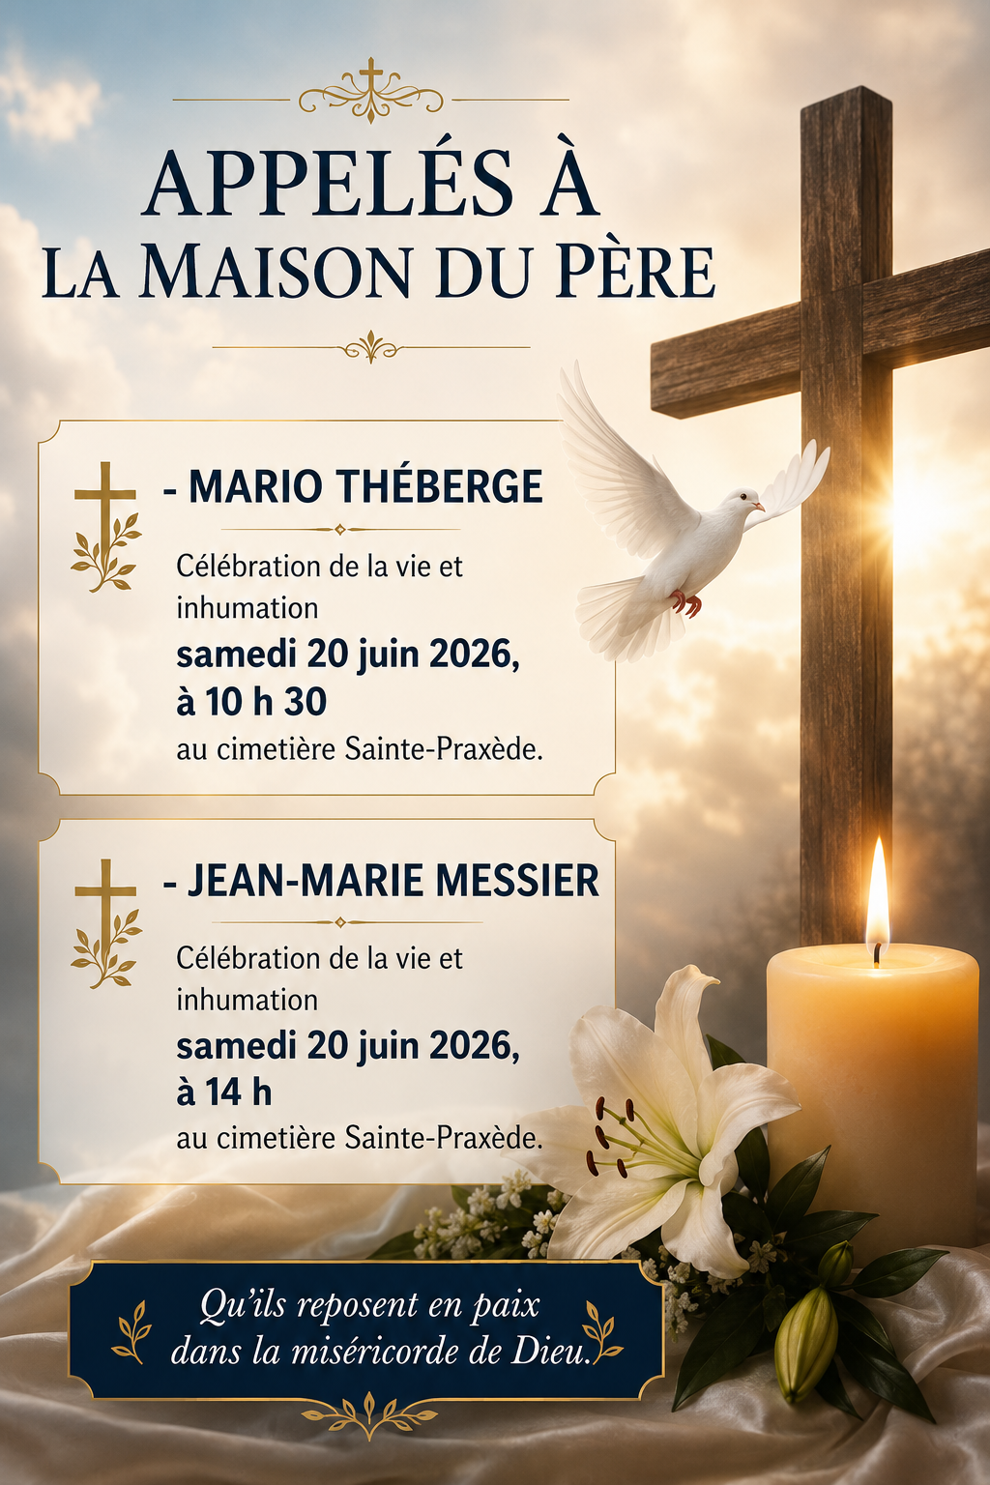

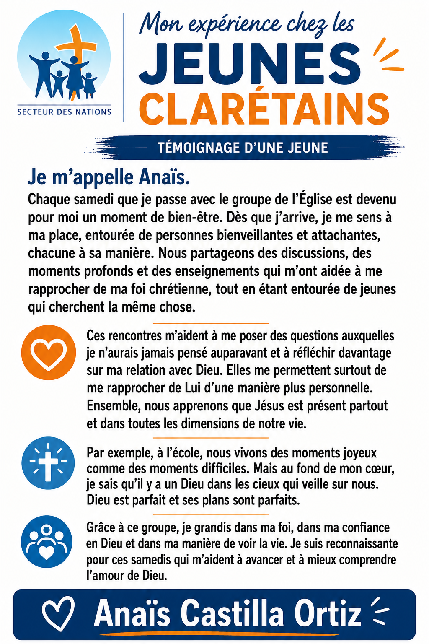
ÉQUIPE PASTORALE DU SECTEUR DES NATIONS
Olivier Marie Roland Nkwimi, Cmf Curé et Coordonnateur du Secteur
Reegan Soosai, Cmf, Vicaire du Secteur
Ghislaine Rigolt Beaudoin, Agente de pastorale auprès des ainé(e)s.
Sylvain Serré, Agent de pastorale auprès des jeunes et adultes
Secrétariat du Secteur des Nations
75, rue Morris, porte 4
819-562-4421
info@paroissesdesnations.org

<

Nouvelles et information




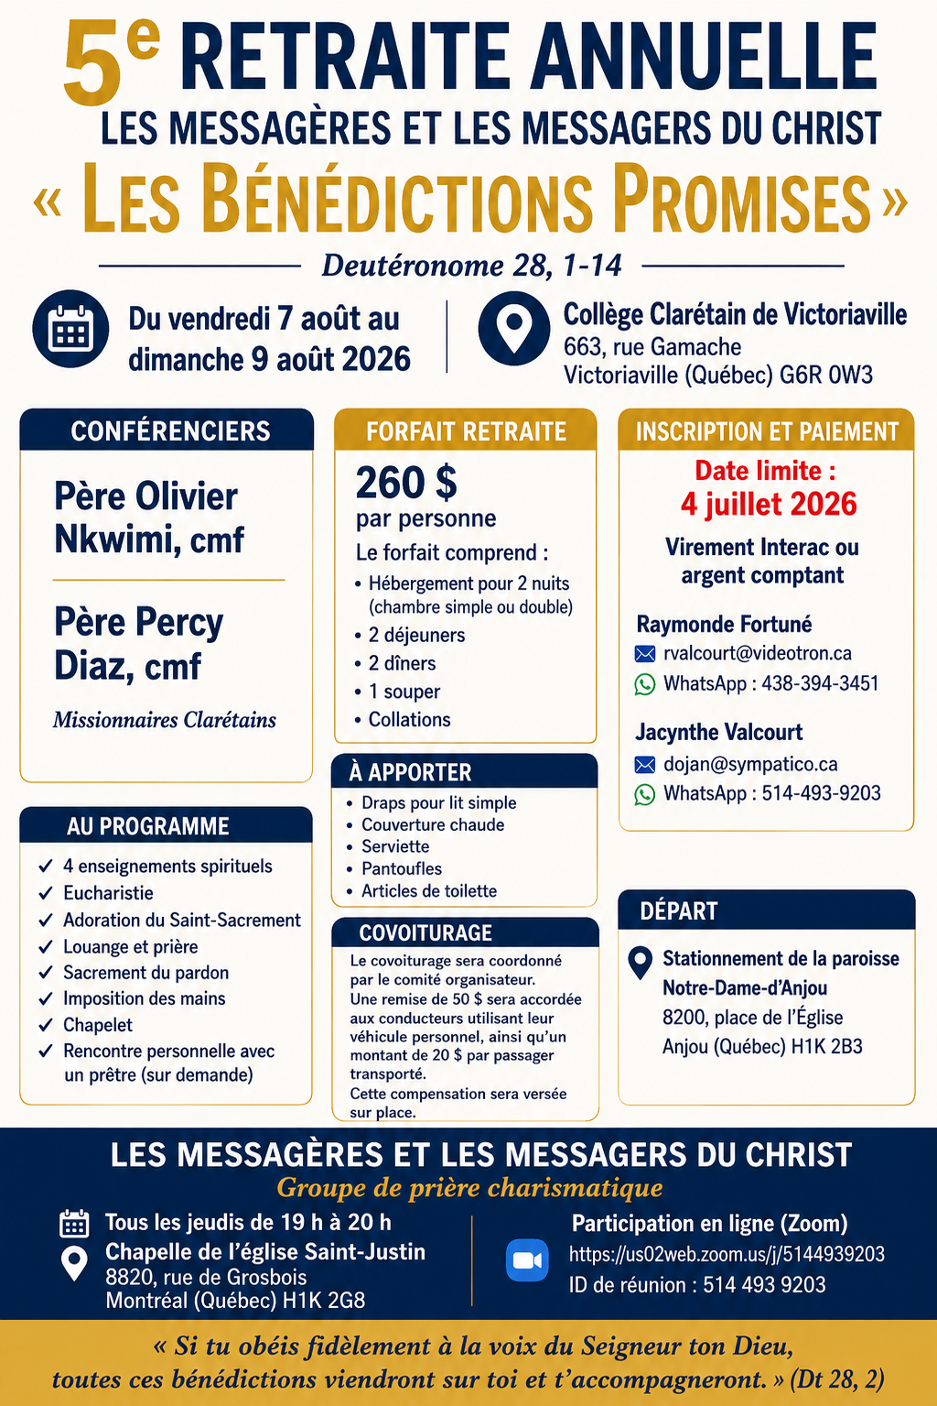





Samedi 27 juin : XIIIe dim. temps ordinaire − Vert
16 h † Louise Jobin — La succession
Dimanche 28 juin : XIIIe dim. temps ordinaire − Vert
10 h 30 † Angèle Mayette (3e anniv.) — Ses enfants
† Gaétan Brodeur — Chantal Brodeur
† Georgette Demers - Poisson (36 ^{é} anniv.) — Son fils Pierre-
Luc Poisson
Mardi 30 juin : FÉRIE - Vert
16 h † Réal Larochelle — Sa Sœur
16 h † Parents défunts — Héléna et Gilles Veilleux
Mercredi 1 juillet FÉRIE-Vert
16 h † Les paroissiens défunts — Les paroissiens
Jeudi 2 juillet : FÉRIE - Vert
16 h † Pierrette Roby — Parents et amis
Vendredi 3 juillet : ST THOMAS APÔTRE. FÊTE - Rouge
16 h † Louise Jobin — La succession
Samedi 4 juillet : XIVe dim. temps ordinaire A - Vert
16 h † Maurice Levasseur (5e anniv.) — Pauline Levasseur et enfants
† Fernand Paquette — Parents et amis
Dimanche 5 juillet : XIVe dim. temps ordinaire A - Vert
10 h 30 † Patrice Roy (10e anniv.) — Sa famille
† Dr. Jacques Poisson (8e anniv.) — Son Fils Pierre-Luc Poisson
† Emma Thibault et Lucien Syntte — Jean - Luc Synette
Mardi 7 juillet : FÉRIE - Vert
16 h † Louise Jobin — La succession
Mercredi 8 juillet : FÉRIE - Vert
16 h † Josée Battistini — Parents et amis
Jeudi 9 juillet : FÉRIE - Vert
16 h † Georges - Vincent Fournier — Parents et amis
Vendredi 10 juillet : FÉRIE - Vert
† Les paroissiens défunts — Les paroissiens
Samedi 11 juillet : XVe dim. temps ordinaire A - Vert
16 h † Lucille Audet — Louise Hébert
† Rosaire Audet — Rollande Bourassa
† Fernand Paquette — Parents et amis
Dimanche 12 juillet : XVe dim. temps ordinaire A-Vert
10 h 30 † Marie Villeneuve — Mme Mercier Roy



Samedi 27 juin : XIIIe dim. temps ordinaire A − Vert
16 h …† André Laberge — Thérèse H. Laberge
Dimanche 28 juin : XIIIe dim. temps ordinaire − Vert
9 h † Ben Battistini — Sa fille Marie
Samedi 4 juillet : XIVe dim. temps ordinaire A-Vert
16 h † Louis A. Petterson — Diane Nadeau
Dimanche 5 juillet : XIVe dim. temps ordinaire A - Vert
Samedi 11 juillet : XIV é dim. temps ordinaire A - Vert
16 h † Thérèse Desroches — La famille
Dimanche 12 juillet : XIVe dim. temps ordinaire A - Vert
9 h † Robert Adam — Réjeanne Adam

Nouvelles et information






Nouvelles et information
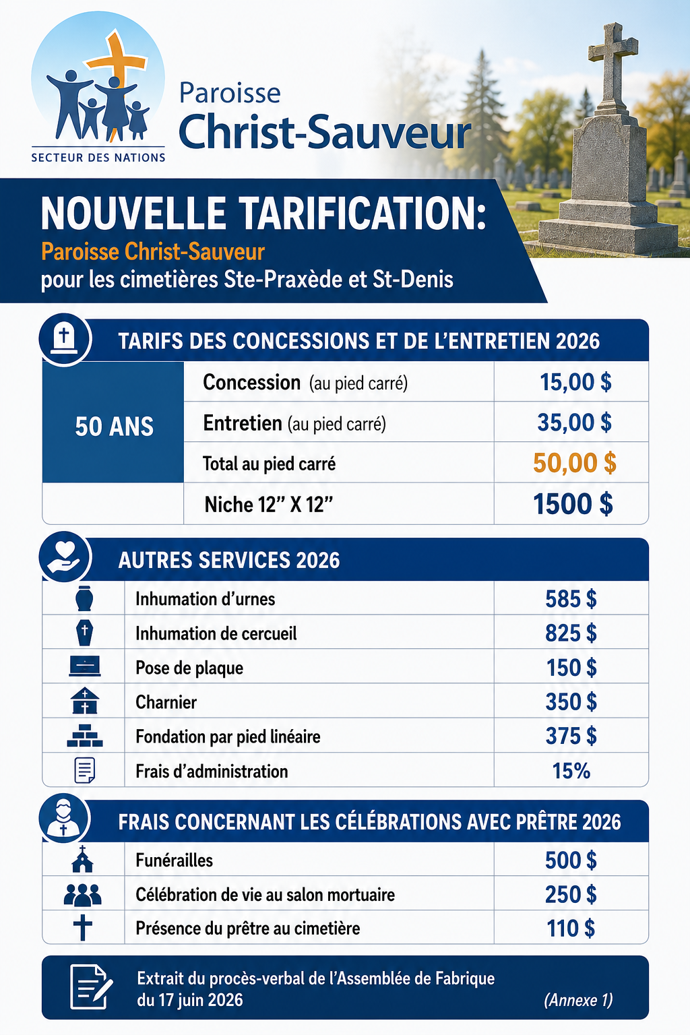

ÉQUIPE PASTORALE DU SECTEUR DES NATIONS
Olivier Marie Roland Nkwimi, coordonnateur et curé du Secteur
Reegan Soosai, vicaire du Secteur
Diacre Richard Carrier, responsable des baptêmes des enfants de moins de 6 ans.
Ghislaine Rigolt Beaudoin, agente de pastorale auprès des aînés
Sylvain Serré, agent de pastorale auprès des jeunes et adultes.
Secrétariat du secteur des Nations
75, rue Morris, porte 4
819 562-4421

